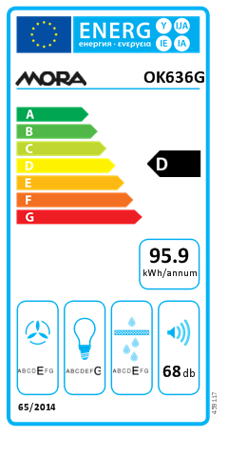
  Informační list
  Identifikace modelu | OK636G
  Roční spotřeba energie - AEC_{odsavač} | 95,9 kWh/a
  Třída energetické účinnosti na stupnici od A (vyšší účinnost) do G (nižší účinnost) | D
  Účinnost proudění tekutin - FDE | 12,8 %
  Třída účinnosti proudění tekutin | E
  Účinnost osvětlení - LE_{odsavač} | 3,2 lux/W
  Třída účinnosti osvětlení | G
  Účinnost filtrace tuku - GFE_{odsavač} | 57,6 %
  Třída účinnosti filtrace tuků | E
  Průtok vzduchu - při minimální rychlosti, při běžném režimu | 227 m³/h
  Průtok vzduchu - při maximální rychlostí, při běžném režimu | 572 m³/h
  Průtok vzduchu - v intenzivním nebo zesíleném režimu | -
  Akustický výkon - při minimální rychlosti, při běžném režimu | 47 dB(A) re 1pW
  Akustický výkon - při maximální rychlosti, při běžném režimu | 68 dB(A) re 1pW
  Akustický výkon - v intenzivním nebo zesíleném režimu | -
  Naměřená spotřeba energie ve vypnutém stavu - P_{o} | 1,13 W
  Naměřená spotřeba energie v pohotovostním režimu - P_{s} | 0,62 W
  Koeficient zvýšení času | 1,5
  Index energetické účinnosti -EEI | 93,5
  Naměřený průtok vzduchu v bodě nejvyšší účinnosti - Q_{bep} | 254,3 m³/h
  Naměřený tlak vzduchu v bodě nejvyšší účinnosti - P_{bep} | 215,0 Pa
  Maximální průtok vzduchu - Q_{max} | 572 m³/h
  Naměřený příkon v bodě nejvyšší účinnosti - W_{bep} | 118,7 W
  Jmenovitý příkon osvětlení - W_{L} | 40,0 W
  Průměrné osvětlení varného povrchu osvětlovacím systémem - E_{průměrná} | 128,0 lux

